Ми вже з вами ознайомилися з різноманітністю кісткових риб. Важливе значення маєпрактичне значення риб у природі і житті людини. Риба є цінним продуктом харчування, а також джерелом вітамінів. В природі риба має важливе значення в регуляції чисельності водних безхребетних і сама є кормом для інших риб, деяких птахів та ссавців. Таким чином риба є важливою ланкою в ланцюгах живлення живих організмів.
Значення риб у житті людини дуже велике – загальний світовий вилов риби складає приблизно 50 млн. т. В світовому балансі тваринних білків значення харчової продукції, яка виробляється з риби, близьке до 22% і поступається лише м’ясним (43%) та молочним (35%) продуктам.
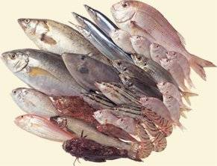
Мал.№1.Різновиди рибопродуктів.
Головна цінність риби як продукту харчування полягає в білку. М’ясо риби не поступається по своїм якостям м’ясу крупної рогатої худоби. Білі риби засвоюються організмом людини з меншими енерговитратами і майже повністю засвоюються в шлунково- кишковому тракті. Крім того, з риби отримують жир, багатий на вітаміни, в особливості на вітамін Д, який є необхідним і дітям, і дорослим. Риба – це джерело вітамінів та мінеральних речовин: К, Na, P, Mg, S, Cl, Fе, I.
Рибу радять для дієтичного харчування гіпертонікам, хворим на атеросклероз, схильним до повноти, людям, в яких хворі шлунок та печінка. Особливо корисною є печінка тріски. Калорійність такої риби, як оселедець, не менша, ніж в куриних яєць. Рибу в жодному разі не можна вживати в сирому вигляді, оскільки можливо заразитися паразитичними черв’яками, тому рибу вживають у вареному, смаженому, копченому, соленому чи консервованому вигляді. З риби готується велика кількість різноманітних страв. Крім того, рибу використовують для виготовлення кормового борошна для годування худоби, а з відходів рибної промисловості виготовляють мінеральні добрива. Кожен рік з відходів рибної промисловості виготовляють 10млн. т. кормового борошна, яким удобрюють 50млн. га сільськогосподарських угідь.
Існують види риб (наприклад, гамбузія, плотва), яких використовують в біологічному методі боротьби з личинками кровоссальних комах (наприклад, комарів), які розвиваються у водоймах.
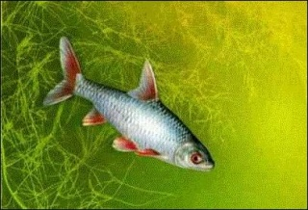
Мал.№2.Плотва.
Прісноводні риби, які харчуються рослинами, очищують водойми від зайвої рослинності, попереджуючі їх заболочування (товстолобик, білий та чорний амури).
Деякі риби, наприклад, лососеподібні, мають цінну шкіру, яка використовується для виготовлення промислових товарів.
Також досить важливе значення має спортивне риболовство, яке є одним з видів активного відпочинку на природі. Різноманітних декоративних риб тримають в акваріумах, а також у ставках. Давайте ми з вами переглянемо відео про риб, яких тримають у ставку.

Риболовство – важлива галузь господарської діяльності людини. Пропоную вам подивитись відео про ловлю риби.
Промисел риби – це масовий вилов риби з човнів чи спеціально обладнаних кораблів. В останні десятиріччя рибу виловлюють переважно у відкритих морях та океанах великими судами, обладнаними по останньому слову техніки. На Далекому Сході ловлять оселедця, камбалу, морського окуня, минтая, сайру; у водах західної Африки - сардин, ставриду, морського карася і морського окуня; в північній частині Атлантики - оселедець, тріску; у північно-західній Атлантиці - мерлузу, тріску, окуня; в екваторіальних водах Тихого океану і в Аравійському морі - тунців, макрель. В даний час, наприклад, в Росії, морський рибний промисел дає більше 50% свіжомороженої риби і лише 15% солоної. Решта переробляється в консерви та борошно. Найбільш великі центри рибного промислу на Україні знаходяться в приморських містах – Севастополі, Керчі, Одесі, Маріуполі, в Бердянську та на великих річках (Дунай, Дніпро, Дністер, Північний Буг).
Світовий вилов риби безперервно збільшується, і тому виникає питання, до яких меж він може зростати, які запаси риби є в океані і як швидко вони відновлюються. Наприклад, внаслідок обміління Каспійського моря промисел у ньому погіршився не лише в кількісному, але й у якісному відношенні – осетер, севрюга і білуга заміщені кількою. Збільшення вилову і погіршення екологічних умов викликає необхідність проводити заходи по охороні та відновленню видової різноманітності і чисельності риб, а також раціональному використанню рибних ресурсі.
Оскільки запаси риби у природі не безмежні, рибу розводять штучно в спеціальних господарствах. Це дозволяє не тільки отримувати велику кількість риби, а й відновлювати та збільшувати запаси цінних промислових риб у природі.
Мал.№3.Рибне господарство.
На Україні добре розвинуте ставкове рибне господарство. В одних господарствах рибу вирощують від ікри до товарного стану, в інших від ікри до віку, коли рибу можна випускати в природні умови. Таким чином збільшується кількість аквакультури (вирощування водних організмів, переважно їстівних).
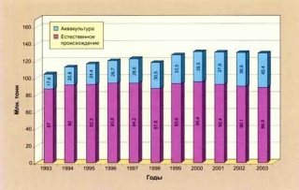
Мал.№4.Світові об’єми вилову водних біоресурсів (без водоростей).
В Україні, як і в багатьох інших країнах, охорона риб передбачає такі заходи:
- заборону вилову тих видів, чисельність яких значно знизилася, чи занесених в Червону книгу;
- визначення місць та строків вилову риби;
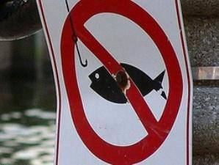
Мал.№5. Знак, який обмежує до 20 червня рибну ловлю.
- визначення дозволених та заборонених засобів вилову риби;
- визначення граничних розмірів риби тих чи інших видів, які дозволено виловлювати;
- припинення чи обмеження господарської діяльності людини, яка погіршує стан середовища місць, де живуть риби;
- обмеження руху моторних суден в місцях нересту;
- штучне розведення та випуск у водойми цінних та рідкісних видів риб.

